Уважаемые налогоплательщики!
Федеральная налоговая служба России на постоянной основе проводит работы по усовершенствованию процедур получения государственных услуг, сокращению времени и экономии средств налогоплательщиков для их получения. В этих целях Служба предлагает сервис «Подача документов на государственную регистрацию в электронном виде».
Эта услуга исключает затраты времени на посещение налоговых органов с целью подачи документов, затраты на почтовые расходы, а так же, что значительно экономит средства налогоплательщиков при подаче документов на государственную регистрацию, исключает нотариальные заверения заявлений.
В электронном виде можно подать документы на государственную регистрацию в случаях:
- создание юридического лица
- изменения, вносимые в учредительные документы
- изменения в сведения о юридическом лице
- ликвидация юридического лица
- реорганизация юридического лица
- регистрация физического лица в качестве индивидуального предпринимателя
- внесение изменений в сведения об индивидуальном предпринимателе
-прекращение физическим лицом деятельности в качестве индивидуального предпринимателя.

Для того чтобы представить документы на государственную регистрацию юридического лица или индивидуального предпринимателя Вам необходимо выйти на сайт ФНС России по ссылке: https://www.nalog.ru/rn77/service/gosreg_eldocs/
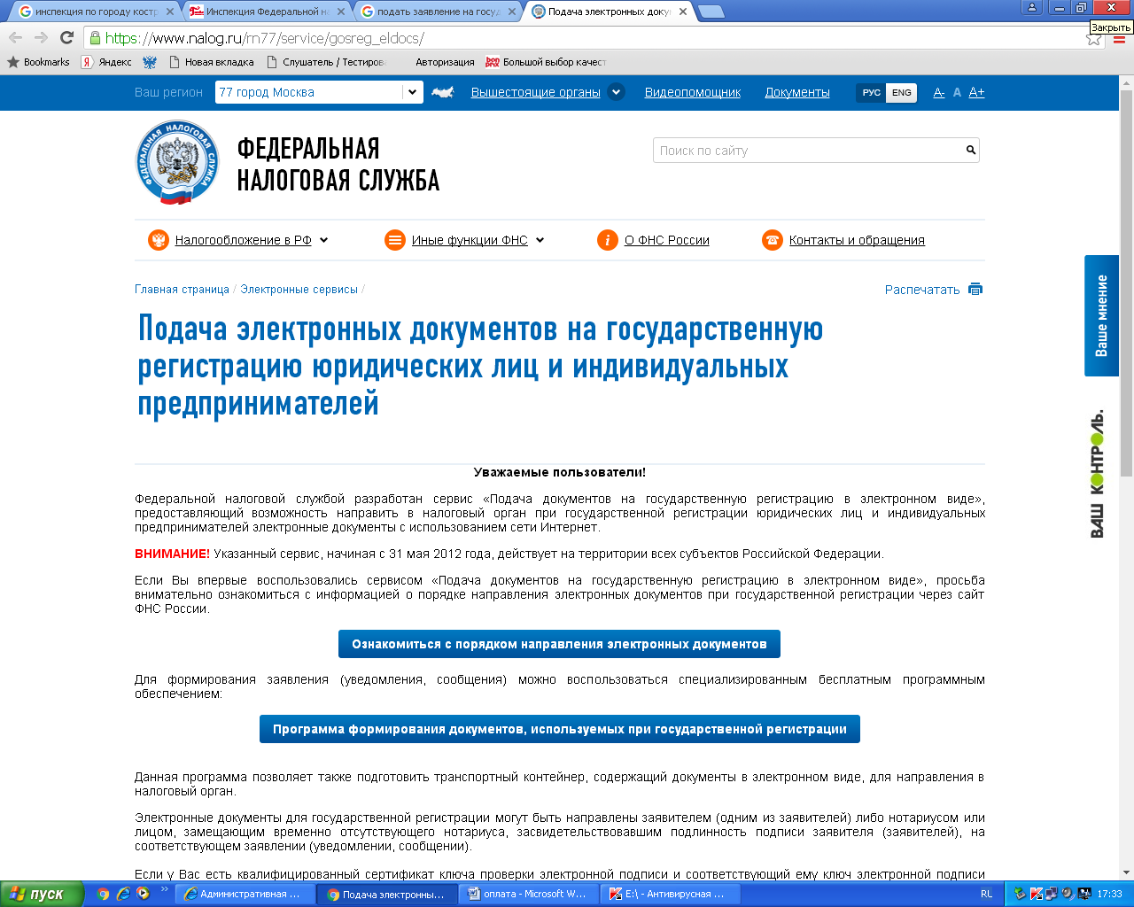
и ознакомиться с порядком направления электронных документов:
Если у Вас есть квалифицированный сертификат ключа проверки электронной подписи и соответствующий ему ключ электронной подписи (далее - СКП), выданный удостоверяющим центром, аккредитованным в Минкомсвязи России, установлена программа CryptoPro и подготовлен транспортный контейнер, содержащий документы в электронном виде, Вы можете перейти на сайте в режим подачи документов на государственную регистрацию в электронном виде.

Если всего выше перечисленного у Вас нет, то необходимо:

- Получить СКП
Учреждения имеющие разрешение на выдачу СКП в Республике Коми:

Наименование учреждения | Адрес | Телефон
Общество с ограниченной ответственностью НПО «Фемида» | г. Ухта, ул. Дзержинского, д. 4 | тел. 8(8216)793136
Компания «Миг Электронная отчетность» | г. Ухта, ул. Ленина, д. 35, кв. 67 | тел. 8(8216)779199  8(8216)760414  8(8216)760416
Государственное автономное учреждение Республики Коми «Центр информационных технологий» | г. Сыктывкар,  ул. Интернациональная, д. 108а | тел. 8(8212) 301200
Общество с ограниченной ответственностью «Регистр» | г. Сыктывкар,  ул. Первомайская, д. 70,  каб. 310 | Тел. 8(8212)217365  8(8212)249349  8(8212)249347

- Установить программу CryptoPro (скачивается с официального сайта сайта компании CryptoPro). При отсутствии лицензионного ключа, данная программа работает ограниченное время. За получением лицензионного ключа на данное ПО обращайтесь в учреждения имеющие разрешение на выдачу СКП в Республике Коми (см.выше).
- Для подготовки и отправки электронных документов Вы можете использовать программу для подготовки документов для государственной регистрации, которую так же можно закачать бесплатно с сайта:
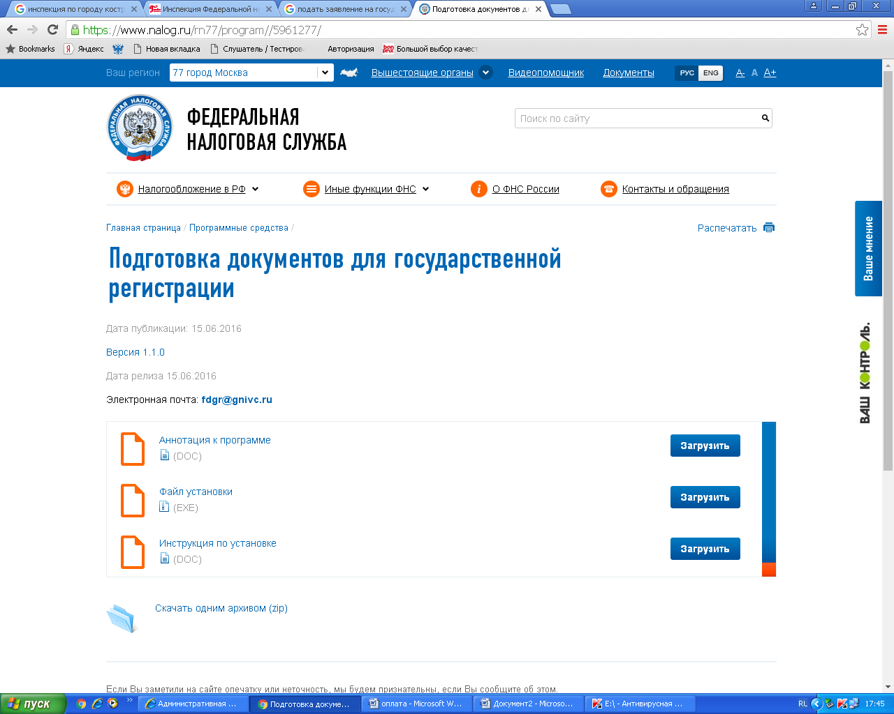

В случае возникновения вопросов, связанных с порядком заполнения и полноты пакета документов при государственной регистрации, Вы можете обратиться за помощью в Межрайонную ИФНС России №4 по Республике Коми по телефону:
8(82149) 69734 – Шукай Надежда Вагизовна.
В случае возникновения трудностей, ошибок при установке программного обеспечения, Вы можете обратиться за помощью по телефону:
8(82149) 69976 – Цыганова Юлия Геннадьевна; Смолева Марина Михайловна.
- После выполнения всех выше перечисленных требований, еще раз осуществите проверку на выполнение всех условий использования сервиса.
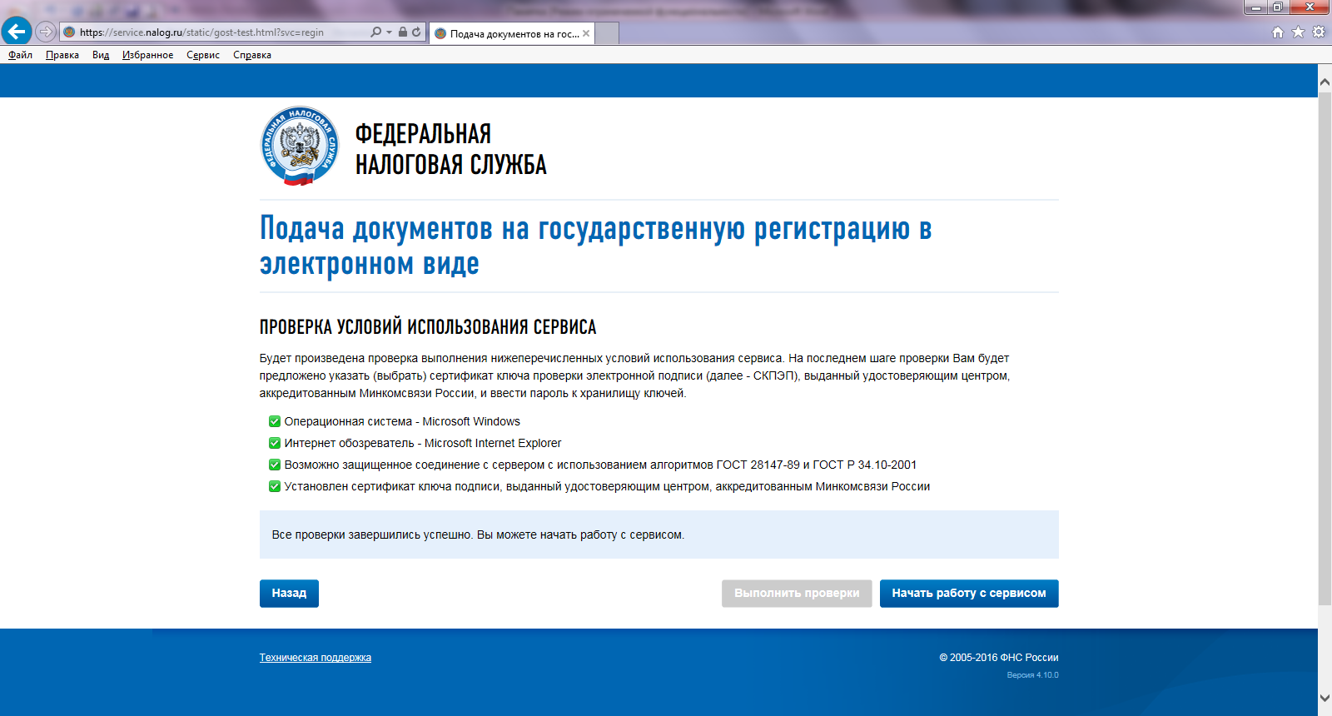
Дальше можно начать работу с сервисом:
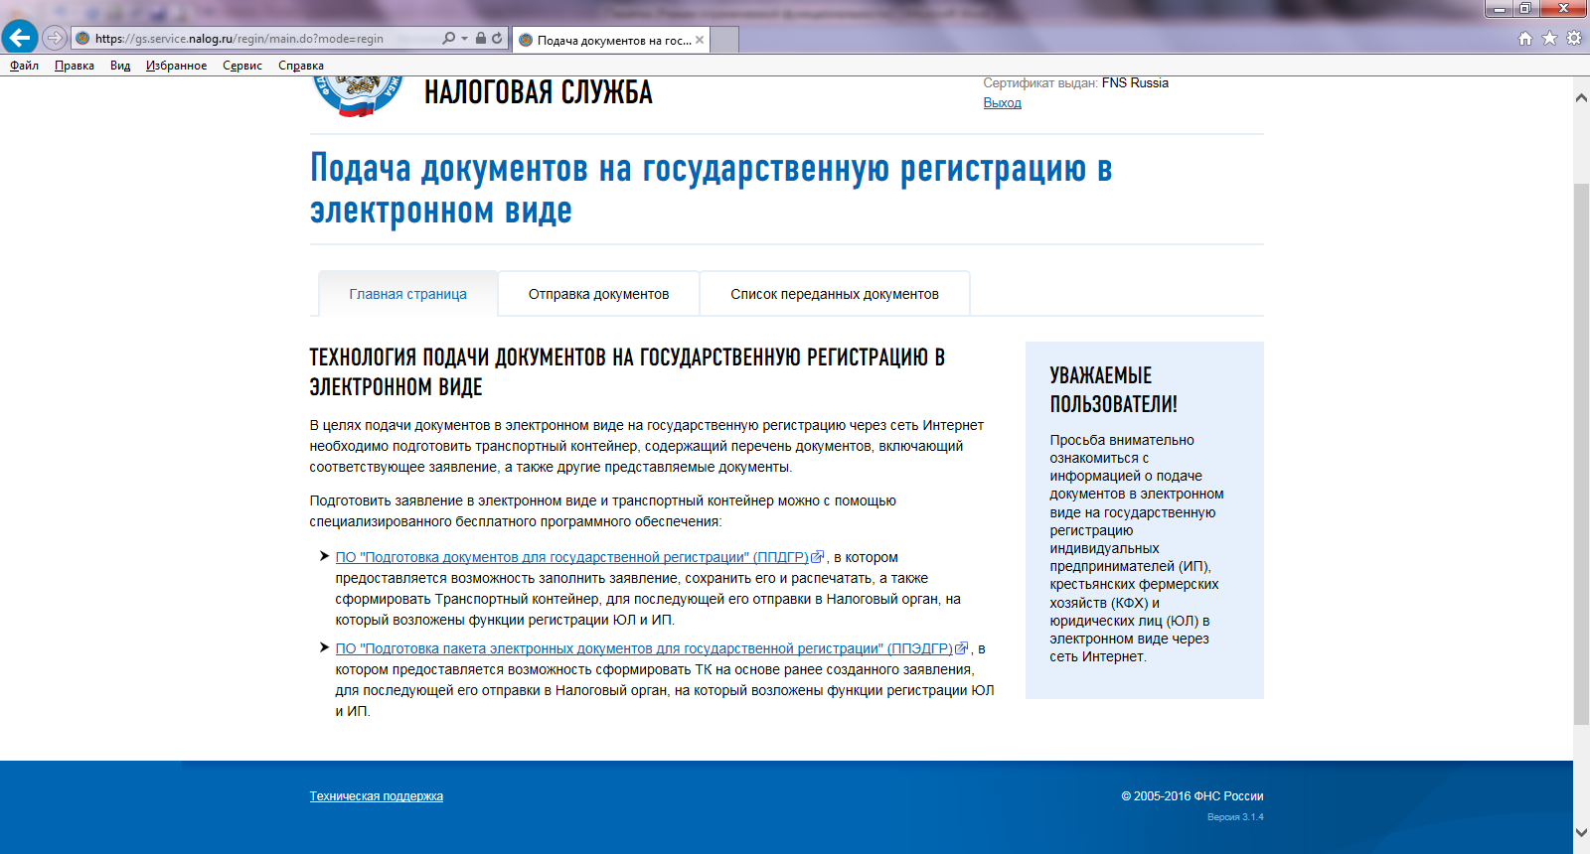
В случае неуспешной проверки Вы можете написать заявку на сайт технической поддержки на сайте перейдя по ссылке:

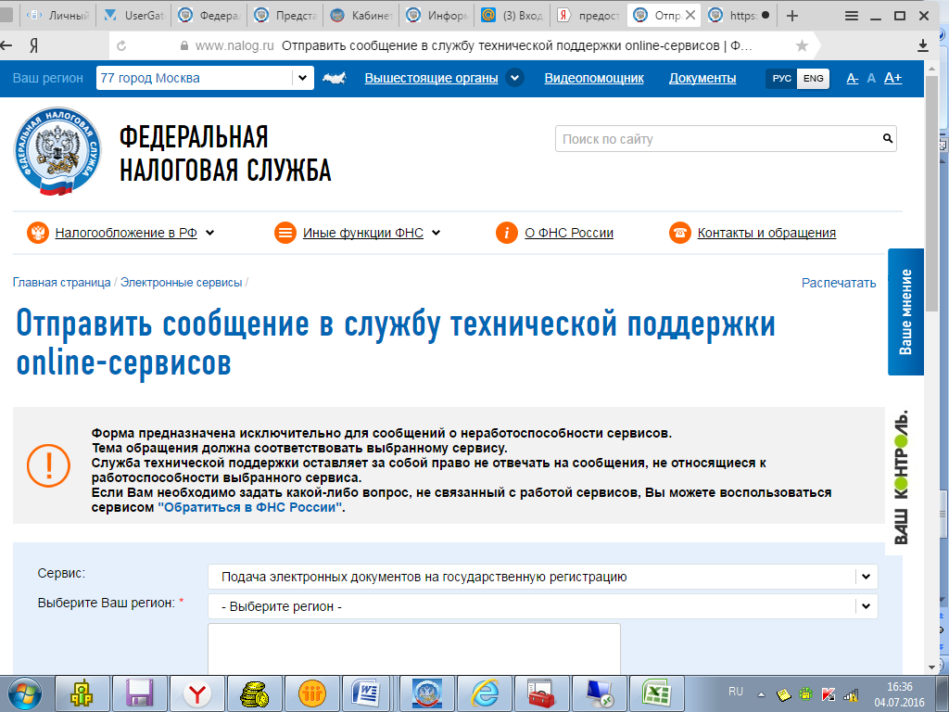

Использование данного сервиса упростит процедуру подачи документов по государственной регистрации и сэкономит Ваше время.

Благодарим Вас за сотрудничество. Будем рады Вам помочь.

